Série
ORA-HX Rideau d’air commercial HX Range

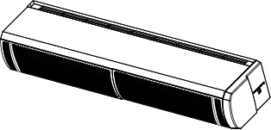


Caractéristiques
Modèles - Chauffant électrique.
- Sans chauffage.
Couleur - Standard : blanc.
- Couleurs sur mesure disponibles sur demande (Charte RAL).
Tension - 208V, 240/208V, 480V, 600V, 60 Hz.
Construction - Boîtier en acier avec embouts en plastique résistant.
- Accès rapide aux composantes internes par le panneau frontal qui facilite l’entretien et le branchement.
- Protection thermique à réenclenchement automatique.
Ventilateur - Ventilateurs à cage d’écureuil.
Élément - Élément produisant une chaleur instantanée (modèle chauffant électrique).
Régulation - Contrôle Ecopower inclus (câble de commande RJ9 de 20 pi (6 m) inclus).
- Interrupteur de porte inclus.
- Compatible avec le Système de Gestion du Bâtiment.
- Programmation personnalisée du rideau d’air.
Installation - Hauteur maximum d’installation :
- Montage en surface au mur : 11.48 (3.5 m) du plancher.
- Montage encastré : 11.48 (3.5 m) du plancher.
- Montage en surface au mur : support inclus.
- Montage suspendu : fixations incluses pour tiges filetées 3/8 po x 20 UNC
(tiges non fournies).
- Montage encastré : grille à charnière incluse pour faciliter l’installation
et l’entretien.
- Trousse de raccordement, disponible en option, pour connexion de plusieurs appareils installés en surface.
Garantie - 2 ans contre tous vices.
Application - Vestibule, édifice commercial, hall d’entrée, porte de service, hôpital et entrée
de magasin.

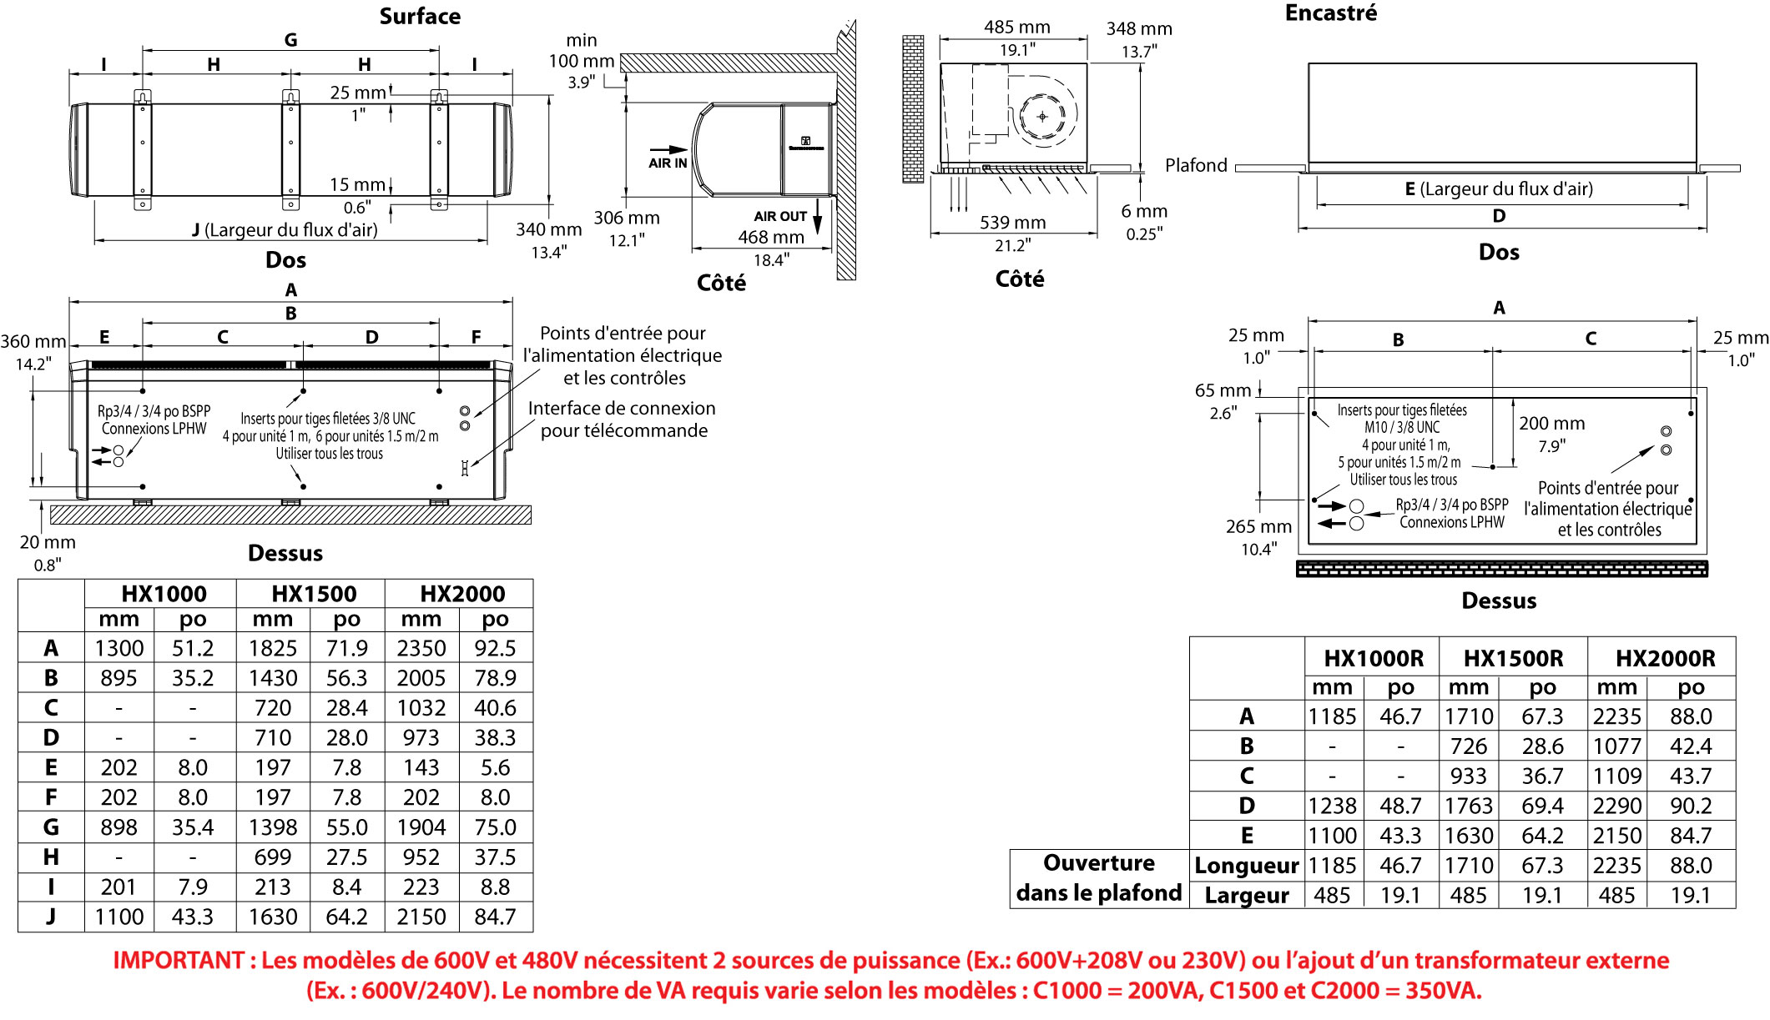

IMPORTANT : Les modèles de 600V et 480V nécessitent 2 sources de puissance (Ex.: 600V+208V ou 230V) ou l’ajout d’un transformateur externe
(Ex. : 600V/240V). Le nombre de VA requis varie selon les modèles : HX1000 – 500VA, HX1500 – 750VA, HX2000 – 1000VA.

Modèles
# Produit | Qté | Volts (ph) | kW  Lo/Hi |  | Amp | pcm | Max velocity (ft./min) | dBA à 3 m | Longueur effective du flux d'air |  | Poids
 |  |  |  |  |  |  |  |  | po | mm | lb | kg
Montage en surface
Chauffant électrique
HX1000ENTECO600V |  | 600 (3) + 208 ou 240¹ |  | 6/12 | 13 | 900 | 1500 | 60/58/54 | 43 | 1100 | 101 | 46
HX1500ENTECO600V |  | 600 (3) + 208 ou 240¹ |  | 12/18 | 19.3 | 1315 | 1500 | 60/56/53 | 64 | 1630 | 148 | 67
HX2000ENTECO600V |  | 600 (3) + 208 ou 240¹ |  | 12/24 | 25.9 | 1735 | 1500 | 60/58/54 | 85 | 2150 | 185 | 84
HX1000ENTECO480V |  | 480 (3) + 208 ou 240¹ |  | 6/12 | 15.9 | 900 | 1500 | 60/58/54 | 43 | 1100 | 101 | 46
HX1500ENTECO480V |  | 480 (3) + 208 ou 240¹ |  | 12/18 | 23.7 | 1315 | 1500 | 60/56/53 | 64 | 1630 | 148 | 67
HX2000ENTECO480V |  | 480 (3) + 208 ou 240¹ |  | 12/24 | 31.7 | 1735 | 1500 | 60/58/54 | 85 | 2150 | 185 | 84
HX1000ENTECO208V |  | 208 (3) |  | 6/12 | 36 | 790 | 1500 | 58/54/50 | 43 | 1100 | 101 | 46
HX1500ENTECO208V |  | 208 (3) |  | 12/18 | 54 | 1155 | 1500 | 58/52/49 | 64 | 1630 | 148 | 67
HX2000ENTECO208V |  | 208 (3) |  | 12/24 | 72 | 1520 | 1500 | 58/54/50 | 85 | 2150 | 185 | 84
Sans chauffage
HX1000ANTECO208-230V |  | 208/240 (1)² |  | - | 1.4 | 900 | 1500 | 60/58/54 | 43 | 1100 | 99 | 45
HX1500ANTECO208-230V |  | 208/240 (1)² |  | - | 2.0 | 1315 | 1500 | 60/56/53 | 64 | 1630 | 146 | 66
HX2000ANTECO208-230V |  | 208/240 (1)² |  | - | 2.8 | 1735 | 1500 | 60/58/54 | 85 | 2150 | 176 | 80
Montage encastré
Chauffant électrique
HX1000ERECO600V |  | 600 (3) + 208 ou 240¹ |  | 6/12 | 13 | 900 | 1500 | 60/58/54 | 43 | 1100 | 101 | 46
HX1500ERECO600V |  | 600 (3) + 208 ou 240¹ |  | 12/18 | 19.3 | 1315 | 1500 | 60/56/53 | 64 | 1630 | 148 | 67
HX2000ERECO600V |  | 600 (3) + 208 ou 240¹ |  | 12/24 | 25.9 | 1735 | 1500 | 50/58/54 | 85 | 2150 | 185 | 84
HX1000ERECO480V |  | 480 (3) + 208 ou 240¹ |  | 6/12 | 15.9 | 900 | 1500 | 60/58/54 | 43 | 1100 | 101 | 46
HX1500ERECO480V |  | 480 (3) + 208 ou 240¹ |  | 12/18 | 23.7 | 1315 | 1500 | 60/56/53 | 64 | 1630 | 148 | 67
HX2000ERECO480V |  | 480 (3) + 208 ou 240¹ |  | 12/24 | 31.7 | 1735 | 1500 | 50/58/54 | 85 | 2150 | 185 | 84
HX1000ERECO208V |  | 208 (3) |  | 6/12 | 36 | 790 | 1500 | 58/54/50 | 43 | 1100 | 101 | 46
HX1500ERECO208V |  | 208 (3) |  | 12/18 | 54 | 1155 | 1500 | 58/52/49 | 64 | 1630 | 148 | 67
HX2000ERECO208V |  | 208 (3) |  | 12/24 | 72 | 1520 | 1500 | 58/54/50 | 85 | 2150 | 185 | 84
Sans chauffage
HX1000ARECO208-230V |  | 208/240 (1)² |  | - | 1.4 | 900 | 1500 | 60/58/54 | 43 | 1100 | 99 | 45
HX1500ARECO208-230V |  | 208/240 (1)² |  | - | 2 | 1315 | 1500 | 60/56/53 | 64 | 1630 | 146 | 66
HX2000ARECO208-230V |  | 208/240 (1)² |  | - | 2.8 | 1735 | 1500 | 60/58/54 | 85 | 2150 | 176 | 80

Pour commander une couleur sur mesure de la charte RAL ajouter «SP» à la fin du # Produit et indiquer le numéro de la couleur sur la commande. Contacter notre service à la clientèle pour connaître les détails de livraison.

¹ IMPORTANT : Les modèles de 600V et 480V nécessitent 2 sources de puissance (Ex.: 600V+208V ou 230V) ou l’ajout d’un transformateur externe
(Ex. : 600V/240V). Le nombre de VA requis varie selon les modèles : HX1000 – 500VA, HX15000 – 750VA, HX2000 – 1000VA.
² Hauteur maximum d’installation lorsque branché à 208V est de 9.84 pi (3 m).

Options
# Produit  En trousse | Description | Qté
ORA-EEPROM | Mémoire EEPROM
ORA-RS-485 | Adaptateur USB pour câble RS-485
T7263627 | Carte de programmation
T5951001 | Câble d’appareil maître/esclave : 9.84 pi (3 m)
T5951050 | Rallonge électrique Ecopower : 32.80 pi (10 m)
T5951060 | Rallonge électrique Ecopower : 49.21 pi (15 m)
T5951020 | Rallonge électrique Ecopower : 98.42 pi (30 m)
T5951030 | Coupleur

Autres
Type | Quantité | Modèle et description  Informations complémentaires | Volts | Phase | Watts | Longueur  mm/po | Informations  Couleur/installation

Les spécifications peuvent changer sans préavis
Projet : | Approbation  Information
Ingénieur conseil : | Approbation  Information
Entrepreneur électricien : | Approbation  Information
Distributeur : | Approbation  Information
Date : | Approbation  Information
Référence Ouellet : | Approbation  Information
Commentaires :

